TEHNISKĀ SPECIFIKĀCIJA Nr. TS1617.005 v1

Kniedējamās stangas
Nr. | Apraksts | Minimālā tehniskā prasība | Piedāvātās preces konkrētais tehniskais apraksts | Avots | Piezīmes
Vispārīgā informācija
 | Ražotājs (nosaukums, atrašanās vieta). | Norādīt informāciju
 | 1617.005 Kniedējamās stangas | Norādīt pilnu preces tipa apzīmējumu
 | Preces marķēšanai pielietotais EAN kods, ja precei tāds ir piešķirts | Norādīt vērtību
 | Norādīt vai, izmantojot EAN kodu, ražotājs piedāvā iespēju saņemt digitālu tehnisko informāciju par preci (tips, ražotājs, tehniskie parametri, lietošanas instrukcija u.c.) | Norādīt informāciju
 | Parauga piegādes laiks tehniskajai izvērtēšanai (pēc pieprasījuma), darba dienas | Norādīt vērtību
Standarti
 | Atbilstība rūpnīcas kvalitātes un vadības standartam ISO 9001 | Atbilst
Dokumentācija
 | Pielikumā, kā atsevišķs fails iesniegts preces attēls, kurš atbilst sekojošām prasībām:  - ".jpg" vai “.jpeg” formātā;  - izšķiršanas spēja ne mazāka par 2Mpix;  - ir iespēja redzēt visu produktu un izlasīt visus uzrakstus uz tā;  - attēls nav papildināts ar reklāmu. | Atbilst
 | Oriģinālā lietošanas instrukcija sekojošās valodās | LV vai EN
Vides nosacījumi
 | Minimālā darba temperatūra | ≤-20°C
 | Maksimālā darba temperatūra | ≥+30°C
Tehniskā informācija
 | Kniedēšanas stangu garums, mm | 240-270
 | Ergonomiski veidoti stangu rokturi ar pirkstu aizsardzību. | Atbilst
 | Kniedēšanas uzgaļi 2.4; 3.2; 4.0; 4.8 mm | Atbilst

Attēlam ir informatīvs raksturs

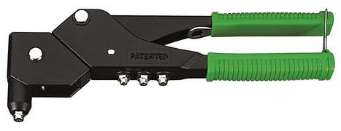

Precīzs avots, kur atspoguļota tehniskā informācija (instrukcijas nosaukums un lapaspuse)
AS “Sadales tīkls” materiālu kategorijas nosaukums un numurs

